измерение характерного времени жизни КАТОДНЫХ ПЯТЕН, ВОЗНИКАЮЩИХ ПРИ ВОЗБУЖДЕНИИ микроплазменного разряда на поверхности титанА, покрытого тонкой оксидной ПЛЁНКОЙ *)
Иванов В.А., Коныжев М.Е., Камолова Т.И., Дорофеюк А.А.
Институт общей физики им. А.М. Прохорова РАН, г. Москва, Россия, ivanov@fpl.gpi.ru
Известно, что поток плотной плазмы в вакууме может инициировать микроплазменные разряды (МПР) на поверхности металла, покрытого тонкой диэлектрической плёнкой [1]. Эти разряды возникают в результате электрического разряда (пробоя) между заряженной в потоке плазмы внешней поверхностью пленки и открытой поверхностью металла [2, 3].
Цель работы состояла в том, чтобы с помощью высокоскоростного фоторегистратора IMACON468 в кадровом режиме экспериментально исследовать пространственную микроструктуру свечения в оптическом диапазоне длин волн, и определить время жизни катодных пятен при распространении одиночного импульсного МПР, возбуждаемого на поверхности титана ВТ-1, покрытого тонкой диэлектрической плёнкой толщиной до 6 нм. МПР инициировался на поверхности титана импульсным (25 мкс) потоком плазмы с максимальной плотностью 2×10¹³ см⁻³ и электронной температурой 10 эВ. В последующие моменты времени МПР поддерживался внешним источником электрического тока и напряжения (50 А, –400 В). Образец титана в форме пластины имел размеры 20×20 мм² и толщину 0.6 мм. На поверхности титана в воздушной атмосфере при комнатной температуре естественным образом формировалась диэлектрическая оксидная плёнка толщиной до 6 нм.
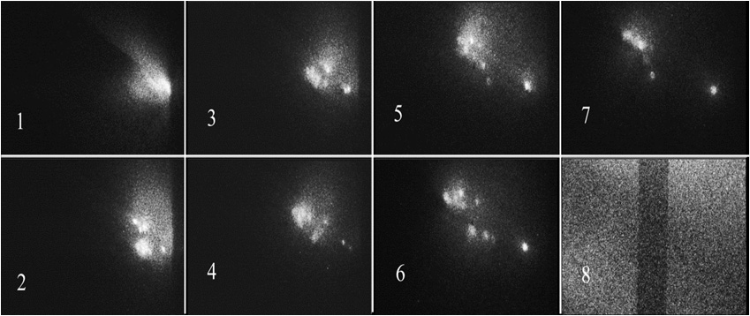
Рис. 1. Свечение одиночного микроплазменного разряда на поверхности титана, зарегистрированное на 7 последовательных кадрах (длительность каждого кадра 100 нс, интервал между кадрами 500 нс). Кадр № 8 – калибровочный (ширина тёмной вертикальной полоски 1 мм). Размер каждого кадра 7×6 мм². Плазменный поток движется от инжектора плазмы к пластине титана с правой стороны.
На основании анализа изображений МПР (рис. 1) установлено, что свечение микроплазменного разряда на поверхности титана, покрытого оксидной плёнкой 6 нм, визуально в микромасштабе состоит из 4–10 одновременно ярко светящихся «точечных» образований – катодных пятен, характерное время жизни которых составляет около 1 мкс.
Литература
- Ivanov V.A., Sakharov A.S., Konyzhev M.E., Plasma Physics Reports, 2008, V. 34, No. 2, Pp. 150–161.
- Ivanov V.A., Sakharov A.S., Konyzhev M.E. et al., Journal of Physics: Conference Series 907 (2017) 012023 https://iopscience.iop.org/article/10.1088/1742-6596/907/1/012023/pdf
- Ivanov V. A., Konyzhev M. E., Dorofeyuk A. A. et al., Journal of Physics: Conference Series 1647 (2020) 012018 https://iopscience.iop.org/article/10.1088/1742-6596/1647/1/012018/pdf

*) DOI – тезисы на английском

